МУНИЦИПАЛЬНОЕ АВТОНОМНОЕ УЧРЕЖДЕНИЕ
ДОПОЛНИТЕЛЬНОГО ОБРАЗОВАНИЯ
«МЕЖШКОЛЬНЫЙ УЧЕБНЫЙ КОМБИНАТ «ЭВРИКА»
(МАУ ДО МУК «Эврика»)

СОГЛАСОВАНО
Решением МО ПДТН
(протокол от 01.09.2021 № 1)

Т.П. Тайгулова

МЕТОДИЧЕСКИЕ УКАЗАНИЯ
К ЛАБОРАТОРНО-ПРАКТИЧЕСКИМ ЗАНЯТИЯМ

по дополнительной общеразвивающей программе

«PHOTOSHOP ДЛЯ НАЧИНАЮЩИХ»

по теме "Команды коррекции"

г. Новый Уренгой - 2021

Тайгулова Т.П. Методические указания к лабораторно-практическим занятиям по дополнительной общеразвивающей программе «Photoshop для начинающих» по теме "Команды коррекции". – Новый Уренгой: МАУ ДО МУК «Эврика», 2021. – 23 с.

Методические указания рассмотрены, согласованы и рекомендованы к использованию на заседании методического объединения преподавателей дисциплин технического направления (МО ПДТН). (Протокол от 01.09.2021 № 1)

Автор-составитель:
Тайгулова Татьяна Петровна, педагог дополнительного образования муниципального автономного учреждения дополнительного образования «Межшкольный учебный комбинат «Эврика».

Методические указания к лабораторно-практическим занятиям являются частью Учебно-методического комплекса по дополнительной общеобразовательной общеразвивающей программе «Photoshop для начинающих».
Методические указания к лабораторно-практическим занятиям адресованы обучающимся очной формы обучения и включают в себя (для каждой лабораторно-практической работы) учебную цель, краткие теоретические материалы по теме работы, задания к лабораторно-практической работе, обеспеченность занятия (учебно-методическое, информационное, материально-техническое).

 | СОДЕРЖАНИЕ
1. | Пояснительная записка……………………………………………………….......... | 4
2. | Методические указания к лабораторно-практическим занятиям "Команды коррекции"……………………........................................................................................ | 5
3. | Обеспеченность лабораторно-практических занятий (учебно-методическое, информационное и материально-техническое обеспечение занятий) ................. | 23

ПОЯСНИТЕЛЬНАЯ ЗАПИСКА

Уважаемые ребята!

Методические указания к лабораторно-практическим занятиям по дополнительной общеразвивающей программе «Photoshop для начинающих» созданы помочь вам сформировать навыки работы по обработке фотографий, созданию собственных рисунков, созданию постеров, коллажей, обложек для разной продукции, созданию открыток и многого другого, развить внимание, усидчивость, художественный вкус, творческие способности.
Освоение содержания программы «Photoshop для начинающих» обеспечивает достижение вами умений использовать навыки улучшения качества отсканированных, отпечатанных снимков, устранения дефектов цветопередачи во время съемки; создания многослойного изображения с возможностью редактирования каждого в отдельности для передачи глубины цвета, работы со сложной графикой; монтирования фотографий и картинок, отдельных элементов в коллажи; восстановлению старых снимков, ретушь фотографий; работы с эскизами и чертежами; обработки 2D и 3D моделей, добавлению к ним текстур, работа с формами; создания интересных графических элементов для полиграфии, дизайна, оформления сайтов; подготовки к печати на принтере; раскрашивания черно-белых файлов.
Приступая к работе на практическом занятии, внимательно прочитайте его цель, ознакомьтесь с краткими теоретическими материалами по теме практического занятия. Свою работу вы должны организовать в соответствии с предложенным педагогом порядком работы.

Желаем вам успехов!

Лабораторно-практическая работа
«Команды коррекции»

Цель работы: приобрести практические навыки по работе с командами коррекции программы Adobe Photoshop.

Краткие теоретические материалы по теме работы
«Команды коррекции»

Команда «Уровни»
Коррекция цветового баланса путем распределения пикселов для отдельных цветовых каналов.

Цветокоррекция при помощи команды «Уровни»
- Щелкните значок «Уровни» на панели «Коррекция» или выберите команду «Уровни» в меню панели.
- На панели «Свойства» выполните одно из следующих действий.
Щелкните инструмент «Пипетка», чтобы установить точку серого . После этого щелкните фрагмент изображения, который должен быть нейтрального серого цвета.
Для применения автоматической коррекции уровней по умолчанию нажмите кнопку «Авто». Для проведения экспериментов с другими автоматическими коррекциями выберите «Автопараметры» в меню панели «Свойства», затем измените алгоритм в диалоговом окне «Параметры автокоррекции цветности».
В целом, для того чтобы достичь нейтрального серого цвета, нужно выбирать одинаковые значения для цветовых компонентов. Например, равные значения красного, зеленого и синего позволяют определить нейтральный серый цвет для изображения в режиме RGB.

Усиление контраста фотографии с помощью корректировки «Уровни»
Если изображение имеет недостаточную контрастность, потому что в нем не используется полный диапазон тональности, щелкните значок «Уровни» на панели «Коррекция». После этого перетащите ползунки входных значений «Тень» и «Свет» ближе к центру, чтобы они касались концов гистограммы.

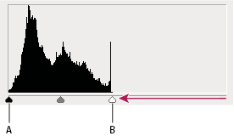
Если слой изображения не достигает концов графика, это указывает, что тональный диапазон используется не полностью.
A. Ползунок входных значений «Тень» B. Ползунок входных значений «Свет»

Команда «Кривые»
До 14 точек управления коррекцией светлых участков, средних тонов и теней для отдельных каналов.
В корректировке «Кривые» настраиваются точки во всем тональном диапазоне изображения. Первоначально, тональность изображения представлена как прямая диагональная линия на графике. При коррекции изображения в режиме RGB в верхнем правом углу графика представлены света, а в нижнем левом — тени. Горизонтальная ось графика представляет входные значения (исходные значения изображения), а вертикальная ось представляет выходные значения (новые скорректированные значения). По мере того, как на линии добавляются и перемещаются направляющие точки, меняется форма кривой, отражая корректировки изображения. Более крутые части кривой представляют области высокого контраста, а плоские части кривой представляют области низкого контраста.
Настройки диалогового окна «Кривые» можно сохранять в виде наборов.
Примечание.
Корректировку «Кривые» также можно применять к изображениям в режиме CMYK, LAB или в градациях серого. Для изображений в режиме CMYK на графике отображаются проценты краски/пигмента. Для изображений в режиме LAB и в градациях серого на графике отображаются значения освещенности.
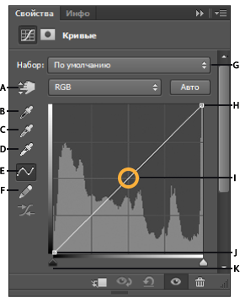
Параметры корректировки «Кривые» на панели «Свойства»
A. Инструмент прямой коррекции изображения B. Проба на изображении для определения точки черного. C. Проба на изображении для определения точки серого. D. Проба на изображении для определения точки белого. E. Редактирование точек с целью изменения кривой. F. Рисование с целью изменения кривой. G. Меню наборов корректировки «Кривые» H. Установка точки черного. I. Установка точки серого. J. Установка точки белого. K. Показывать отсечение.
Команда «Экспозиция»
Корректирует тональность, выполняя вычисления в линейном цветовом пространстве. Команда «Экспозиция» используется в основном для HDR-изображений.
Корректировки «Экспозиция» и «Тонирование HDR» в первую очередь предназначены для 32-битных HDR-изображений. Однако их можно применять и к изображениям с глубиной цвета 16 и 8 бит, чтобы создавать эффекты, подобные HDR.

Коррекция экспозиции HDR
Вычисления для коррекции «Экспозиция» выполняются в линейном цветовом пространстве (гамма 1.0), а не в текущем цветовом пространстве изображения.
- Выполните одно из следующих действий.
  - Щелкните значок «Экспозиция» или набор «Экспозиция» на панели «Коррекция».
  - Выберите команду меню «Слой» > «Новый корректирующий слой» > «Экспозиция».
Примечание.
Можно также выбрать команду меню «Изображение» > «Коррекция» > «Экспозиция». Но обратите внимание, что в данном методе коррекции вносятся непосредственно в слой изображения и определенная часть исходной информации при этом удаляется.
- На панели «Коррекция» задайте любой из следующих параметров.
Экспозиция
Предназначен для коррекции светлого участка тональной шкалы с минимальным воздействием на самые темные фрагменты.
Примечание.
При работе с 32-битными также можно использовать ползунок «Экспозиция» в нижней части окна изображения.
Смещение
Затемняет тени и средние тона с минимальным воздействием на светлые участки.
Гамма
Корректирует гамму изображения, используя простую степенную функцию. Отрицательные значения зеркально отображаются относительно нуля (это означает, что они остаются отрицательными, но корректируются, как если бы они были положительными).

Пипетки предназначены для коррекции значений светимости изображения (в отличие от пипеток в диалоговом окне «Уровни», которые воздействуют на все цветовые каналы).

  - Пипетка «Проба на изображении для определения точки черного» устанавливает сдвиг, смещая пиксел, который вы щелкаете, к нулю.
  - Пипетка «Проба на изображении для определения точки белого» устанавливает экспозицию, смещая точку, которую вы щелкаете, в сторону белого цвета (1.0 для HDR-изображений).
  - Пипетка «Средние тона» определяет экспозицию, присваивая пикселу, который вы щелкаете, средний серый цвет.

Коррекция тонирования HDR
Команда «Тонирование HDR» позволяет применять полный диапазон настроек контрастности и экспозиции расширенного динамического диапазона для отдельных изображений.
Примечание.
Для работы с тонированием HDR необходимо свести слои.
- Откройте 32-, 16- или 8-битное изображение в цветовом режиме RGB или в градациях серого.
- Выберите «Изображение» > «Коррекция» > «Тонирование HDR».
Подробные сведения о каждой настройке см. в разделе Параметры для 16- или 8-битных изображений. (В диалоговом окне «Тонирование HDR» эти параметры применяются к изображениям с любой битовой глубиной.)

Команда «Цветовой тон/насыщенность»
Коррекция значений тона, насыщенности и яркости всего изображения или отдельных цветовых компонентов.
Выбрав «Цветовой тон / насыщенность», в окне вы увидите три шкалы: «Цветовой тон», «Насыщенность» и «Яркость». Изменения, вызванные в цветах перемещением ползунков на любой из шкал, будут отображаться на самой нижней полоске (1). Полоса над ней показывает изначальные цвета для сравнения.
«Цветовой тон» (2) позволяет смещать цвета по цветовому кругу. С помощью него можно перекрасить любой одноцветный участок на изображении.
Ползунок насыщенности (3) изменяет фото от черно-белого до кислотно-цветного.
Регулировка яркости (4) позволяет затемнять и осветлять фотографию.
В поле вверху, где по умолчанию стоит «Все» (5), можно выбрать, какой конкретно цвет на фотографии будут менять три шкалы ниже. Оттенки этого цвета можно корректировать с помощью пипеток (6) и ползунков, появляющихся на полоске снизу.
Выбрав цвет, будет учитываться не весь цветовой круг, а его часть. Пипеткой выделите на картинке цвет, который надо подкорректировать, и работайте со шкалами. Если вместе с нужным участком изменился цвет другого, сдвиньте ползунки внизу ближе к нужному цвету и подальше от того, который менять не хотите.

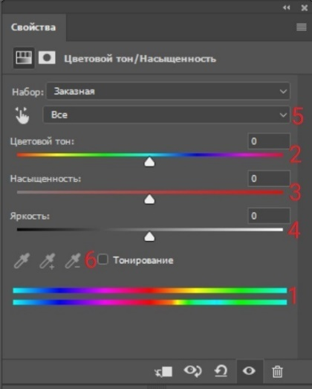

Все настраиваемые элементы

Настройте цветовой тон и насыщенность

Сочность
Чтобы увеличить насыщенность цветов, используйте инструмент «Сочность».

Придайте картинке сочность

Команда «Цветовой баланс»
Изменение общего смешения цветов изображения.
В свойствах этого инструмента − три регулятора (1). При смещении ползунка к определенному цвету изменяются тона на фотографии. Переместили в сторону желтого − картинка желтеет. К красному − краснеет. Причем в поле (2), которое над ползунками, можно выбирать, в каких тонах изменять цвета: в тенях, светах или средних тонах. Но цвет на тона накладывается очень неточно, захватывая почти весь спектр. Поэтому для коррекции этот инструмент не подойдет. Он понадобится для стилизации и тонировки, например, чтобы наложить какой-нибудь оттенок на фото.

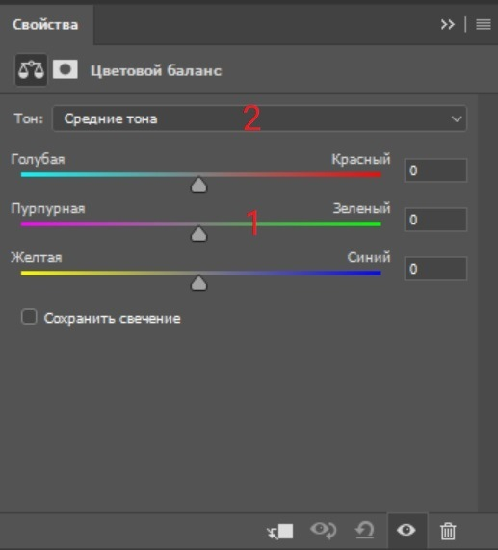
Регуляторы цветового баланса
Наложите цветной фильтр на изображение для стилизации фотографии

Команда «Фотофильтр»
Коррекции цвета путем имитации использования фильтра Kodak Wratten или Fuji, установленного перед объективом камеры.
Команда «Микширование каналов»
Модификация канала цвета и внесение коррекций цвета, которые невозможно с легкостью выполнить при помощи других инструментов коррекции.

Команда «Выборочная коррекция цвета»
Коррекция объема составных цветов в отдельных компонентах цвета.

Тени и свет
Этого инструмента нет в корректирующих слоях. Чтобы его выбрать, зайдите в пункт «Изображение» и в выпадающем меню «Коррекция» выберите вкладку «Тени / Света». С помощью этого инструмента отдельно затемняйте и осветляйте темные (1) и светлые (2) области. В настройках каждой из них существует три шкалы: «Эффект» (3), «Тон» (4) и «Радиус» (5). «Тон» отвечает за затемнение и осветление. «Радиус» − за растушевку света или тени. «Эффект» − за прозрачность эффекта, вызванного двумя предыдущими настройками.
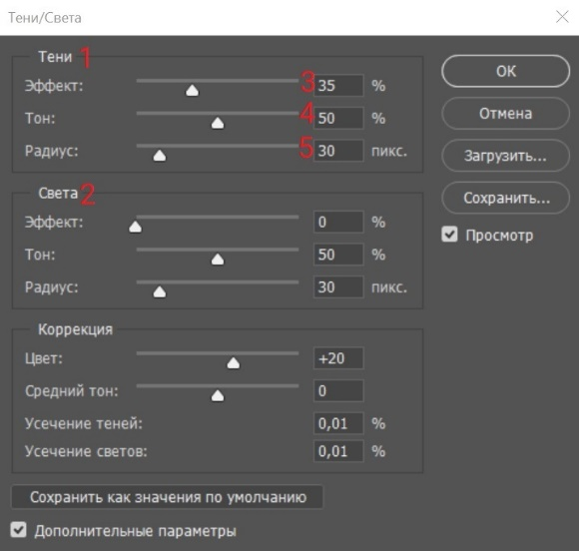
Здесь можно настраивать тени и свет
Настройте темные и светлые области

Когда открываете любой инструмент цветокоррекции, каждый ползунок выкручивайте до крайних точек, чтобы понять, какой за что отвечает.

Команда «Подобрать цвет»
Сопоставление цвета между двумя фотографиями, двумя слоями или двумя выделенными областями одного или разных изображений. Команда также позволяет скорректировать светлоту и цветовой диапазон и нейтрализует цветовые оттенки на изображении. Команда «Подобрать цвет» предназначена для сравнения цветов нескольких изображений, нескольких слоев или нескольких выделенных областей. Она также позволяет корректировать цвета изображения, настраивая светлоту, цветовой диапазон и нейтрализуя цветовой оттенок. Команда «Подобрать цвет» работает только в режиме RGB.
После включения команды «Подобрать цвет» указатель мыши принимает форму пипетки. Во время корректировки изображения используйте инструмент «Пипетка» для просмотра значений пикселов на панели «Инфо». На этой панели отображаются сведения об изменениях в значениях цвета при использовании команды «Подобрать цвет».

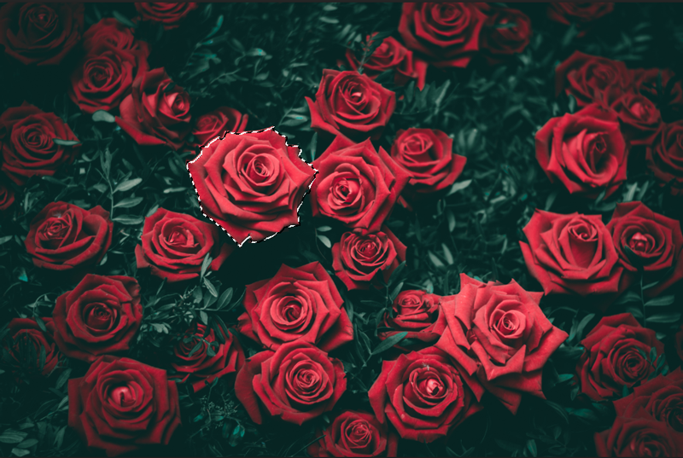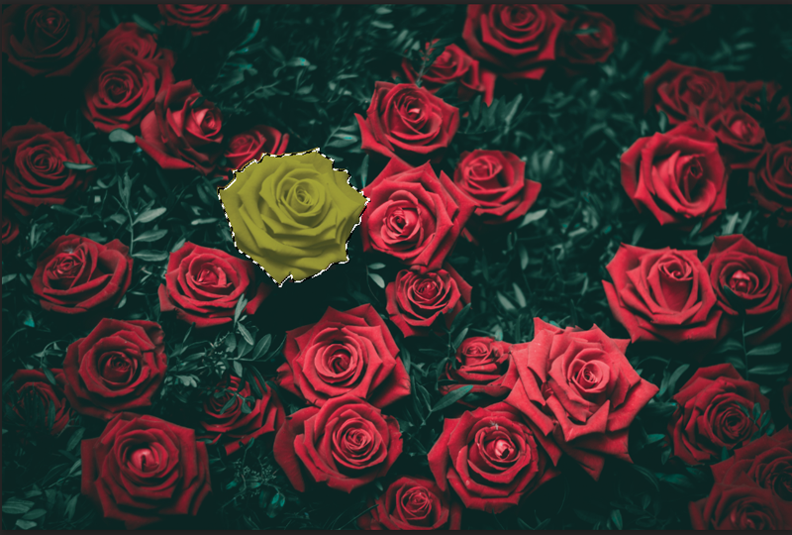

Команда «Подобрать цвет» сравнивает цвета одного изображения (исходного) с цветами другого (целевого). Это помогает сравнять цвета двух разных фотографий, а также полезно в ситуациях, когда определенные цвета (например, оттенка кожи) одного изображения должны соответствовать цветам на другом изображении. Помимо сопоставления цветов между двумя изображениями, команда «Подобрать цвет» поддерживает сравнение цветов между двумя слоями одного изображения.

Команда «Заменить цвет»
Замена определенных цветов изображения новыми значениями цвета.

Задания к лабораторно-практической работе «Команды коррекции»

Задание 1. Выполнить упражнения «Автоконтраст», «Автотон», «Автоматическая цветовая коррекция», «Яркость/ Контрастность», «Экспозиция», «Порог (Изогелия)»

Упражнение № 1. «Автоконтраст»

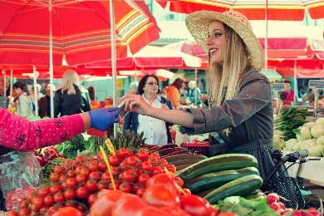
1) Открыть файл автоконтраст.jpg из папки Упражнения по Фотошопу/8.1. Режимы автоматической коррекции. Яркость-контрастность.Экспозиция. Порог.
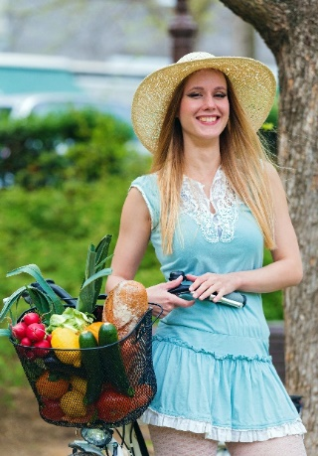
2) Применить операцию автоконтраст.
3) Сохранить файл в формате jpg.

Упражнение № 2. «Автотон»

1) Открыть файл автотон.jpg из папки Упражнения по Фотошопу/8.1. Режимы автоматической коррекции. Яркость-контрастность.Экспозиция. Порог.
2) Применить операцию автотон.
3) Сохранить файл в формате jpg.

Упражнение № 3. «Автоматическая цветовая коррекция»

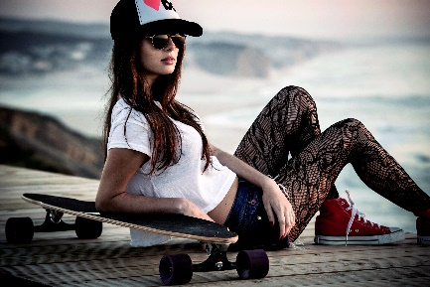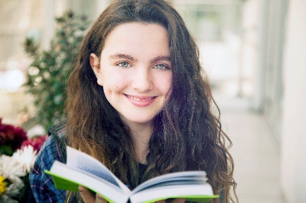

1) Открыть файл цв.коррекция.jpg или цв.коррекция1.jpg на выбор из папки Упражнения по Фотошопу/8.1. Режимы автоматической коррекции. Яркость-контрастность.Экспозиция. Порог.
2) Применить операцию Автоматическая цветовая коррекция.
3) Сохранить файл в формате jpg.

Упражнение № 4. «Яркость/ Контрастность»

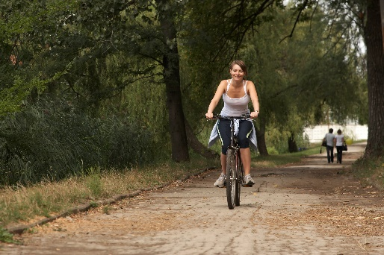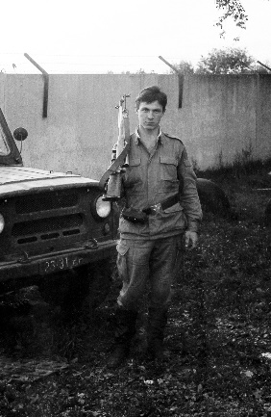

1) Открыть файл яркость-контрастность или яркость-контрастность1.jpg на выбор из папки Упражнения по Фотошопу/8.1. Режимы автоматической коррекции. Яркость-контрастность.Экспозиция. Порог.
2) Создать корректирующий слой Яркость- контрастность и отредактировать контрастность изображения.
3) Сохранить файл в формате jpg.

Упражнение № 5. «Экспозиция»

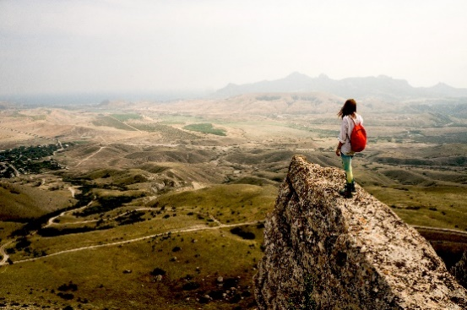
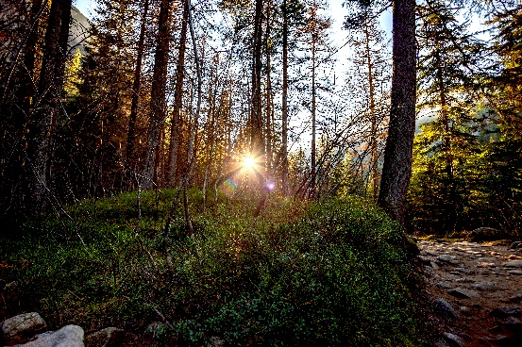

1) Открыть файл экспозиция или экспозиция-сдвиг.jpg на выбор из папки Упражнения по Фотошопу/8.1. Режимы автоматической коррекции. Яркость-контрастность.Экспозиция. Порог.
2) Создать корректирующий слой Экспозиция и отредактировать контрастность изображения, как показано на рисунке.

3) Сохранить файл в формате jpg.

Упражнение № 6. «Порог (Изогелия)»

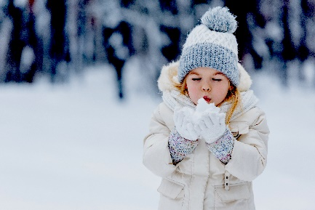
1) Открыть файл порог.jpg из папки Упражнения по Фотошопу/8.1. Режимы автоматической коррекции. Яркость-контрастность.Экспозиция. Порог.
2) Создать корректирующий слой Порог.
3) Определить точку Белого и точку Черного.
4) Удалить корректирующий слой Порог.
5) Создать корректирующий слой Экспозиция и при помощи пипеток добавить изображению контрастности.
6) Сохранить файл в формате jpg.

Задание 2. Выполнить упражнения «Увеличение контрастности», «Уменьшение контрастности и тонирование

Упражнение № 1. «Увеличение контрастности»
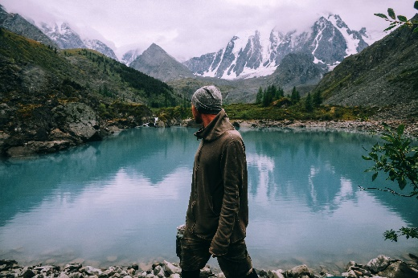
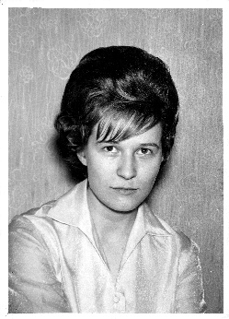

1) Открыть файл контраст1.jpg или контраст2.jpg на выбор из папки Упражнения по Фотошопу/8.2. Уровни.
2) Создать корректирующий слой Уровни и откорректировать Яркость/Контрастность.
3) Доработать изображение при помощи пипеток.
4) Сохранить файл в формате jpg.

Упражнение № 2. «Уменьшение контрастности и тонирование»

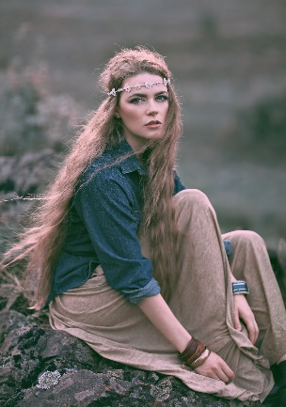
1) Открыть файл тонирование.jpg из папки Упражнения по Фотошопу/8.2. Уровни.
2) Создать корректирующий слой Уровни и откорректировать яркость/контрастность по нижней шкале.
3) Сделать тонирование при помощи серой пипетки.
4) Отрегулировать цветность по цветовым каналам.
5) Сохранить файл в формате jpg.

Задание 3. Выполнить упражнения «Контрастность», «Понижение контрастности и тонирование», «Корректировка тона»

Упражнение № 1. «Контрастность»

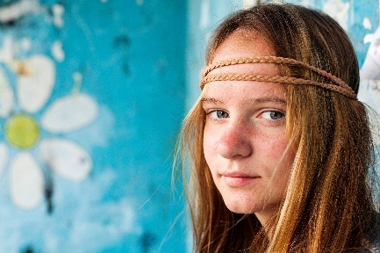

1) Открыть файл контраст.jpg из папки Упражнения по Фотошопу/8.3.Кривые.
2) При помощи кривых добавить изображению контрастности.
3) Сохранить файл в формате jpg.

Упражнение № 2. «Понижение контрастности и тонирование»

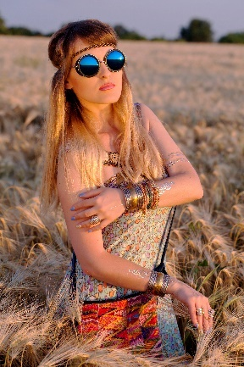
1) Открыть файл уменьшение контраста-тонирование. из папки Упражнения по Фотошопу/8.3.Кривые.
2) При помощи кривых снизить контрастность и изменить цветовую гамму изображения.
3) Сохранить файл в формате jpg.

Упражнение № 3. «Корректировка тона»

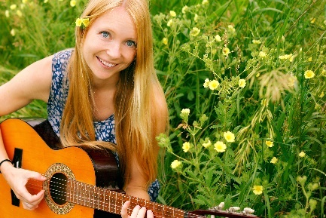
1) Открыть файл корректировка тона.jpg из папки Упражнения по Фотошопу/8.3.Кривые.
2) При помощи кривых отрегулировать контрастность и уменьшить количество зеленого цвета на лице и теле девушки.
3) Сохранить файл в формате jpg.

Задание 4. Выполнить упражнения «Сочность», «Насыщенность», «Цветовой тон. Насыщенность», «Тонирование», «Цветовой баланс»

Упражнение № 1. «Сочность»

1) Открыть файл сочность.jpg из папки Упражнения по Фотошопу/ 8.4.Сочность. Цветовой тон. Насыщенность-Цветовой баланс.
2) При помощи корректирующего слоя Сочность добавить сочности изображению.
3) Сохранить файл в формате jpg.

Упражнение № 2. «Насыщенность»

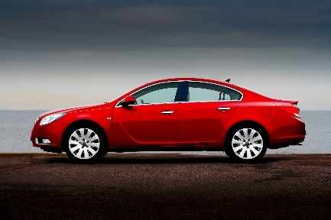

1) Открыть файл насыщенность.jpg из папки Упражнения по Фотошопу/ 8.4.Сочность. Цветовой тон. Насыщенность-Цветовой баланс.
2) При помощи корректирующего слоя Сочность добавить насыщенности изображению.
3) Сохранить файл в формате jpg.

Упражнение № 3. «Цветовой тон. Насыщенность»

1) Открыть файл цветовой тон-насыщенность1.jpg из папки Упражнения по Фотошопу/ 8.4.Сочность. Цветовой тон. Насыщенность-Цветовой баланс.
2) При помощи корректирующего слоя Цветовой тон-Насыщенность сделать кожу девушки более загорелой.
3) Сохранить файл в формате jpg.

Упражнение № 4. «Тонирование»

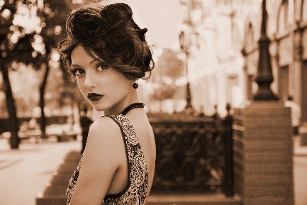
1) Открыть файл тонирование1.jpg из папки Упражнения по Фотошопу/ 8.4.Сочность. Цветовой тон. Насыщенность-Цветовой баланс.
2) Создать корректирующий слой Цветовой тон-Насыщенность. Применить тонирование.
3) Сохранить файл в формате jpg.

Упражнение № 5. «Цветовой баланс»

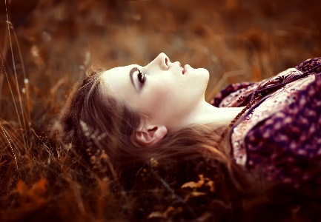
1) Открыть файл цветовой баланс.jpg из папки Упражнения по Фотошопу/ 8.5.Черное-белое. Фотофильтр.
2) Создать корректирующий слой Цветовой баланс.
3) Создать тонирование по своему вкусу.
4) Сохранить файл в формате jpg.

Задание 5. Выполнить упражнения

Упражнение № 1. «Черное-белое. Тонирование»

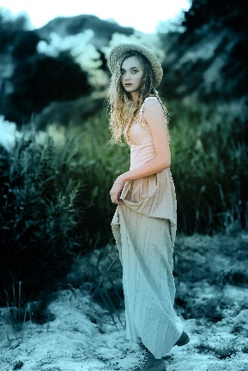
1) Открыть файл черное-белое.jpg из папки Упражнения по Фотошопу/8.5.Черное-белое. Фотофильтр.
2) Создать корректирующий слой Черное-Белое.
3) Доработать получившееся черно-белое изображение с применением тонирования.
4) Создать свой набор.
3) Сохранить файл в формате jpg.

Упражнение № 2. «Черное-белое. Применение набора»

1) Открыть файл черное белое1.jpg из папки Упражнения по Фотошопу/8.5.Черное-белое. Фотофильтр.
2) Создать корректирующий слой Черное-Белое.
3) Применить ранее созданный набор.
4) По желанию использовать другие корректирующие слои.
5) Сохранить файл в формате jpg.

Упражнение № 3. «Фотофильтр»

1) Открыть файл фотофильтр.jpg из папки Упражнения по Фотошопу/ 8.5.Черное-белое. Фотофильтр.
2) Создать корректирующий слой Фотофильтр.
3) Применить фотофильтр по своему вкусу.
4) Сохранить файл в формате jpg.

Задание 6. Выполнить упражнения «Осеннее тонирование», «Тонирование Cyan and orange», «Создание объема»

Упражнение № 1. «Осеннее тонирование»

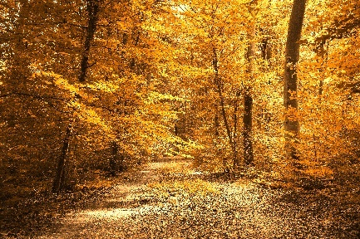
1) Открыть файл микширование1.jpg из папки Упражнения по Фотошопу/8.6. Микширование каналов.
2) Создать корректирующий слой Микширование каналов.
3) Затонировать изображение в осеннем стиле.
4) Сохранить файл в формате jpg.

Упражнение № 2. «Тонирование Cyan and orange»

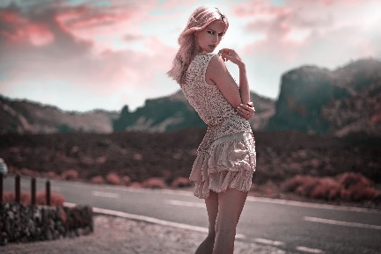
1) Открыть файл микширование2.jpg из папки Упражнения по Фотошопу/8.6. Микширование каналов.
2) Создать корректирующий слой Микширование каналов.
3) Выбрать в палитре свойств целевой канал – синий, значение синего цвета – 0%, зеленого – 100%.
4) Поставить режим смешивания корректирующего слоя на Цветовой тон.
5) Добавить корректирующий слой Сочность, установить сочность 13%.
7) Сохранить файл в формате jpg.

Упражнение № 3. «Создание объема»

1) Открыть файл микширование3.jpg из папки Упражнения по Фотошопу/8.6. Микширование каналов.
2) Создать корректирующий слой Микширование каналов.
3) В режиме монохромный, установить синий 100%, красный и зеленый на 0%.
4) Поставить режим смешивания корректирующего слоя на мягкий свет.
5) Сохранить файл в формате jpg.

Задание 7. Выполнить упражнения «Поиск цвета», «Инверсия», «Постеризация»

Упражнение № 1. «Поиск цвета»

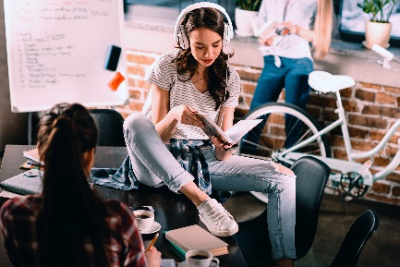
1) Открыть файл цвета1.jpg из папки Упражнения по Фотошопу/8.7. Поиск цвета. Инверсия. Постеризация.
2) Создать несколько корректирующих слоёв по своему усмотрению, создав тонировку.
3) Создать свой 3d lut (Файл-экспортировать-таблицы поиска цвета).
4) Открыть файл поиск цвета2.jpg и применить к нему созданный 3d lut, создав корректирующий слой Поиск цвета.
4) Сохранить файл поиск цвета2.psd (в формате psd).

Упражнение № 2. «Инверсия»

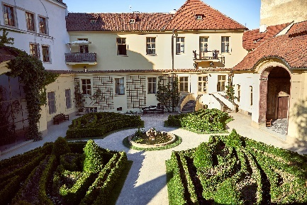
1) Открыть файл Инверсия.jpg из папки Упражнения по Фотошопу/8.7. Поиск цвета. Инверсия. Постеризация.
2) Создать корректирующий слой Инвертировать.
3) Поменять режим смешивания корректирующего слоя на мягкий свет.
4) Доработать фото на маске слоя.
5) Сохранить файл в формате jpg.

Упражнение № 3. «Постеризация»

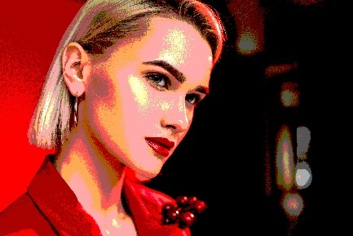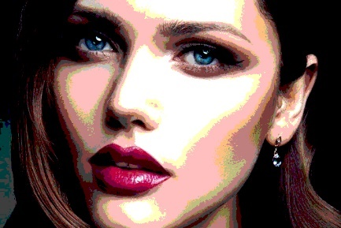

1) Открыть файл постеризация.jpg из папки Упражнения по Фотошопу/8.7. Поиск цвета. Инверсия. Постеризация или свой файл.
2) Создать корректирующий слой Постеризация.
3) Применить постеризацию. При желании творчески доработать.
4) Сохранить файл в формате jpg.

Задание 8. Выполнить упражнения «Градиентное тонирование1», «Градиентное тонирование2»

Упражнение № 1. «Градиентное тонирование1»

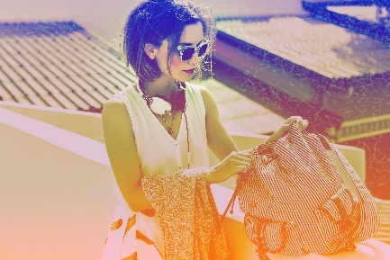

1) Открыть файл градиент1.jpg из папки Упражнения по Фотошопу/8.8. Карта градиента.
2) Создать корректирующий слой Карта градиента.
3) Затонировать изображение по своему вкусу.
4) Сохранить файл в формате jpg.

Упражнение № 2. «Градиентное тонирование2»

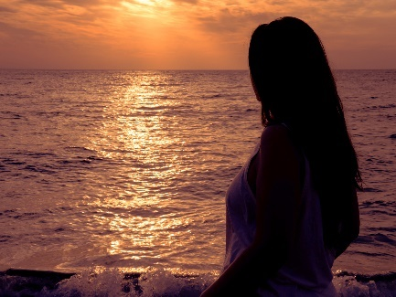
1) Открыть файл градиент2.jpg из папки Упражнения по Фотошопу/8.8. Карта градиента.
2) Создать корректирующий слой Инвертировать, применить к нему мягкий свет.
3) Создать корректирующий слой Карта градиента.
4) Затонировать изображение в закатных тонах, подобрать режим смешивания.
5) Сохранить файл в формате jpg.

Задание 9. Выполнить упражнения «Цветокоррекция», «Тонирование»

Упражнение № 1. «Цветокоррекция»

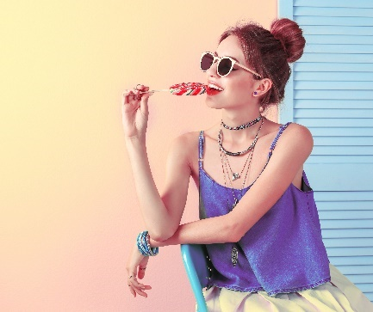

1) Открыть файл кор.цвета1.jpg из папки Упражнения по Фотошопу/8.9.Выборочная коррекция цвета.
2) Создать корректирующий слой Выборочная коррекция цвета.
3) Установить настройки по своему вкусу по своему вкусу, поменяв цвета деталей изображения.
4) Сохранить файл в формате jpg.

Упражнение № 2. «Тонирование»

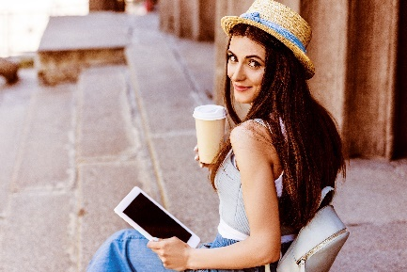

1) Открыть файл кор.цвета2.jpg из папки Упражнения по Фотошопу/8.9.Выборочная коррекция цвета.
2) Создать корректирующий слой Выборочная коррекция цвета.
3) Затонировать изображение, использовав настройки черного белого и нейтрального цветов.
4) Сохранить файл в формате jpg.

Задание 10. Выполнить упражнения «Пляж», «Девушка в тени»

Упражнение № 1. «Пляж»

1) Открыть файл тени-света1.jpg из папки Упражнения по Фотошопу/8.10.Тени-Света.
2) Продублировать основной слой.
3) Применить команду Изображение-Коррекция-Тени/Света.
4) Сохранить файл в формате jpg.
Упражнение № 2. «Девушка в тени»

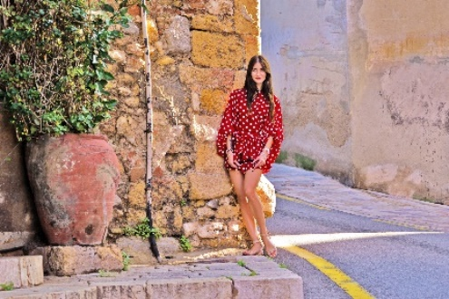

1) Открыть файл тени-света2.jpg из папки Упражнения по Фотошопу/8.10.Тени-Света.
2) Продублировать или разблокировать основной слой и преобразовать в смарт-объект.
3)При необходимости использовать другие корректирующие слои.
4) Сохранить файл в формате jpg.

Задание 11. Выполнить упражнения «HDR из одного файла», «HDR из нескольких файлов»

Упражнение № 1. «HDR из одного файла»

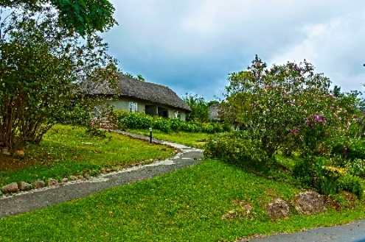

1) Открыть файл hdr.jpg из папки Упражнения по Фотошопу/8.11. Создание HDR.
2) Создать hdr при помощи Изображение-Коррекция-Тонирование hdr.
3) Сохранить файл в формате jpg.

Упражнение № 2. «HDR из нескольких файлов»

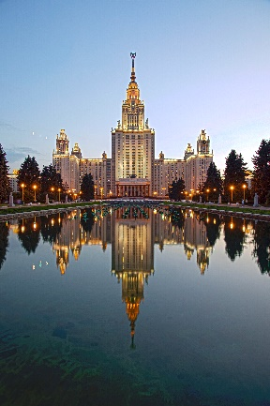

1) Открыть файлы 1.jpg, 2.jpg, 3.jpg, 4.jpg, 5.jpg из папки Упражнения по Фотошопу/8.10.Тени-Света.
2) Создать hdr изображение при помощи Файл-Автоматизация-Объединить в HDR Pro.
3) Сохранить файл в формате jpg.

Задание 12. Выполнить упражнения «Подобрать цвет», «Заменить цвет», «Выровнять яркость»

Упражнение № 1. «Подобрать цвет»

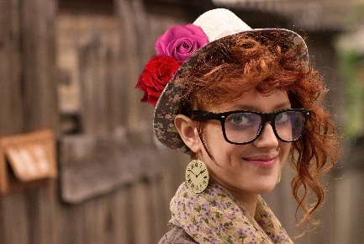
1) Открыть файлы подобрать цвет.jpg, роза1.jpg, роза2.jpg из папки Упражнения по Фотошопу/8.12. Подобрать цвет. Заменить цвет. Выровнять яркость.
2) Поместить розы на шляпу девушке.
3) При помощи команды Подобрать цвет отрегулировать цвет роз в соответствии с общей цветовой гаммой.
4) По желанию создать корректирующий слой для создания дополнительного тонирования.
5) Сохранить файл в формате jpg.

Упражнение № 2. «Заменить цвет»

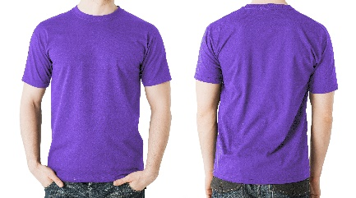

1) Открыть файл цвет.jpg из папки Упражнения по Фотошопу/8.12. Подобрать цвет. Заменить цвет. Выровнять яркость.
2) Изменить цвет футболки при помощи команды Заменить цвет.
3) Сохранить файл в формате jpg.

Упражнение № 3. «Выровнять яркость»

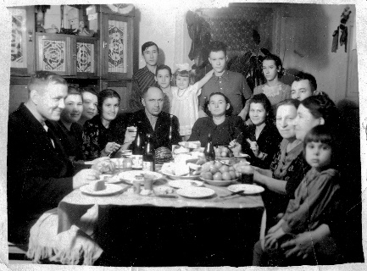
1) Открыть файл яркость.jpg из папки Упражнения по Фотошопу/8.12. Подобрать цвет. Заменить цвет. Выровнять яркость.
2) Продублировать основной слой.
3) Обесцветить копию основного слоя.
4) Применить команду Выровнять яркость.
5) Создать корректирующий слой Уровни или Кривые и настроить контрастность изображения.
6) Сохранить файл в формате jpg.
Обеспеченность лабораторно-практических занятий

Основные источники:
- Информатика: учебник / Н.Д. Угринович. — Москва: КноРус, 2018. — 377 с.
- Информатика. Практикум: практикум / Н.Д. Угринович. — Москва: КноРус, 2018. — 264 с.
- Информационные технологии в профессиональной деятельности: учебник / Е.В. Филимонова. — Москва: КноРус, 2017. — 482 с.

Дополнительные источники:
- Основы информатики: учебник / В.Ф. Ляхович, В.А. Молодцов, Н.Б. Рыжикова. — Москва: КноРус, 2018. — 347 с.
- Информационные технологии. Задачник (для СПО). Учебное пособие: учебное пособие / С.В. Синаторов. — Москва: КноРус, 2018. — 253 с.

Интернет-ресурсы:
- http:// www.edu.ru - каталог образовательных Интернет-ресурсов.
- http:// www.universarium.org
- http:// www.openedu.ru
- http://www.intuit.ru
- https://helpx.adobe.com/ru/photoshop/using/color-adjustments.html#adjustments_panel_overview
- https://texterra.ru/blog/kak-rabotat-v-fotoshop-polnoe-rukovodstvo-dlya-nachinayushchikh.html
- https://helpx.adobe.com/ru/photoshop/using/adjusting-hdr-exposure-toning.html
- https://helpx.adobe.com/ru/photoshop/using/matching-replacing-mixing-colors.html
- https://helpx.adobe.com/ru/photoshop/using/curves-adjustment.html#curves_overview
- https://helpx.adobe.com/ru/photoshop/using/levels-adjustment.html#adjust_color_using_levels
- Photoshop с нуля 2021. Авторский курс Оксаны Решетнёвой. https://cloudlessons.ru/online/course.html?id=315&pid=364&lid=4126 (4138).

Материально-техническое обеспечение
Материально-техническое обеспечение включает в себя наличие специализированного кабинета, имеющего:
- посадочные места по количеству обучающихся;
- рабочее место преподавателя;
- технические средства обучения: компьютер с лицензионным программным обеспечением и выходом в сеть Интернет, лицензионное или свободно распространяемое программное обеспечение по профилю обучения, мультимедийный проектор.
Для проведения лабораторно-практических занятий имеется учебный класс, укомплектованный всем необходимым оборудованием и инвентарем.

